Číslo projektu | OP VK 1.5 25549863
Název projektu | Moderní škola
Název školy | Soukromá střední škola podnikání a managementu, o.p.s.
Předmět | Německý jazyk
Téma | Essen und Trinken
Ročník | 2.
Jméno autora | Bc. Lenka Přichystalová
Anotace | Žák dokáže hovořit o svých stravovacích návycích v německém jazyce.
Datum tvorby | 1.9. 2012

Essen und Trinken
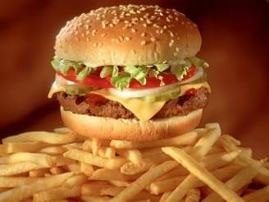

1) Lesen Sie den Text und antworten an die Fragen.
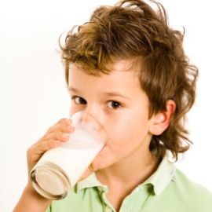
Am Morgen esse ich nicht so viel. Ich trinke Tee und esse Cornflakes, das ist alles. Am Mittag esse ich immer in der Schule. Meistens esse ich Fleisch, Gemüse und Reis oder Kartoffeln. Mein Lieblingsessen ist Pizza. Salat mag ich nicht so gern. Manchmal esse ich am Mittag aber auch Fast Food. Typisch deutsches Essen mag ich nicht so gern.
Kevin
- Was ist zum Beispiel typisch deutsches Essen?
- Was isst Kevin am Morgen ?
- Ist sein Lieblingsessen Reis?
- Wie oft essen Sie Fast Food?

2) Suchen und schreiben Sie die Pluralformen.
G | B | R | W | Y | T | O | Ü | Ö | Q | B
E | K | A | R | T | O | F | F | E | L | N
I | L | Z | W | A | M | N | W | I | T | Z
E | G | B | A | N | A | N | E | N | N | X
R | W | H | X | S | T | E | Ä | R | S | I
A | P | Ä | P | F | E | L | R | T | Ö | R
G | U | R | K | E | N | L | Z | U | M | G

- Das Ei Die Eier d) die Banane …………..
- Die Kartoffel ……………. e) der Apfel …………..
- Die Tomate …………… f) die Gurke …………..

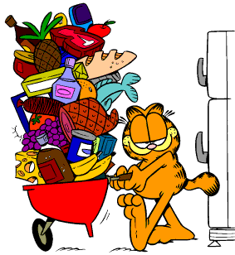
3) Antworten Sie an die Fragen.
- Was essen und trinken Sie gern?
- Wie viele Speisen können Sie kochen ?
- Essen Sie oft im Restaurant?
- Wo essen Sie gewöhnlich zu Mittag?
- Sie wollen Spagetti kochen. Was kaufen Sie ?

4) Übersetzen Sie.
- Pane vrchní, přineste mi prosím gulášovou polévku.
- Dostaneme zde někde něco k jídlu?
- Šneci jsou ve Francii specialita.
- Jsem vegetariánka a nejím žádné maso.
- Jak často jíš zeleninu?

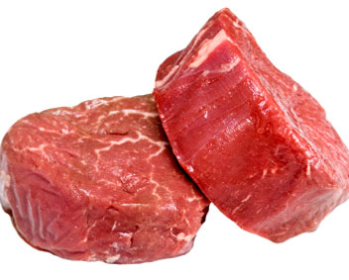
5) Ordnen Sie zu.
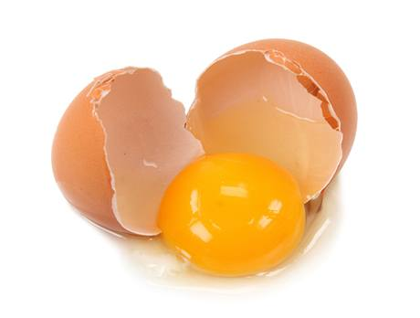
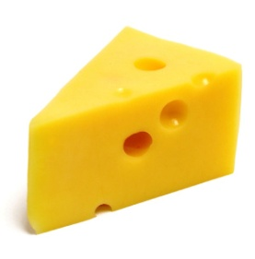

- Fleisch
- Reis

- Fisch
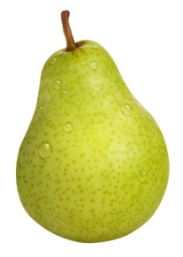
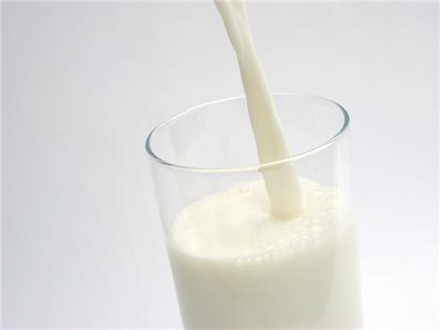
- Milch
- Eis
- Käse
- Brot
- Birne
- Ei
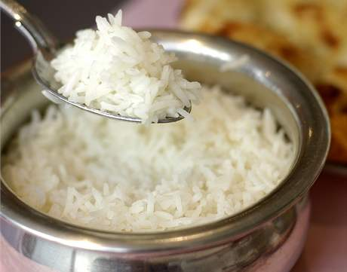
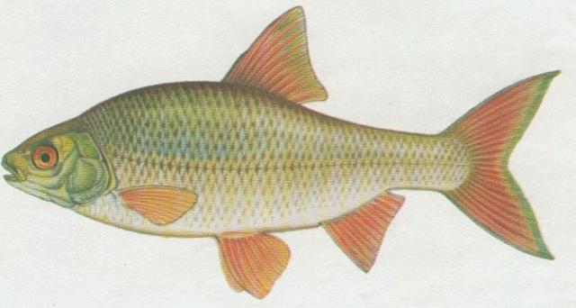
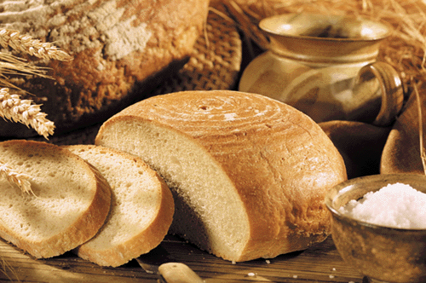

Lösung
Übung 2: b) die Kartoffeln c) die Tomaten d) die Bananen e) die Äpfel f) die Gurken
Übung 4: a) Herr Ober, bringen Sie mir bitte Gulaschsuppe. b) Bekommen wir hier irgendwo etwas zu essen? c) Schnecken sind in Frankreich eine Spezialität d) Ich bin Vegetarierin und esse kein Fleisch. e) Wie oft isst du Gemüse?

Quelle
- http://www.odhaleno.cz/exkluzivne/8570-11lety-chlapec-se-obesil-kvuli-kradezi-sklenice-mleka-a-krajice-chleba.htm
- http://www.kusma.cz/garfield-co-nema-rad/stare-jidlo/
- http://vserecepty.com/o-ede/580-smotrim-na-syr-drugimi-glazami.html
- http://duels.cz/duel.php?n=559
- http://byznys.lidovky.cz/v-nemeckych-biovejcich-nasli-dioxin-d6y-/firmy-trhy.asp?c=A120404_140439_firmy-trhy_rka
- http://www.archerscatering.com/archers-meats.html
- http://krnov.svazskautu.cz/oddil/tz/?tz=43
- http://www.zijemenaplno.cz/Clanky/a61-Mleko-jako-zaklad-zdravi.aspx
- http://www.dietavkrabicce.cz/bmi-kalkulacka
- http://www.verejnenoviny.cz/?cz_slaveni-svetoveho-dne-chleba,625
- http://dovolena.invia.cz/recko/?sort=c_price&utm_source=IDNES_CZ&utm_medium=flashbanner&utm_content=998x200-recko-slunicko&utm_campaign=idnes-2012
- HÖPPNEROVÁ, Věra, JANDOVÁ, Hana: Deutsch für Gymnasien 1- Grundlagenlehrbuch: Scientia, 2003. 265s. ISBN 80-7183-293-6
- GRAF-RIEMANN, Elisabeth, WAHL, Gisela: Ideen- Deutsch als Fremdsprache 1: Hueber, 2010. 152s. ISBN 978-3-19-011923-6
- Vlastní zdroje

